План-конспект урока по русскому языку 6 класс
Тема: «Буквы О-А в корнях ГОР-ГАР, ЗОР-ЗАР»
Урок: № 55
Тип урока: Урок усвоения новых знаний
Цели и задачи:
1. Познакомить учащихся с правилом написания чередующихся букв О-А в корнях ГОР-ГАР, ЗОР-ЗАР
2. Научить отличать корни с чередующимися гласными О-А от корней с проверяемыми гласными
3. Закрепить новые знания путем анализа таблицы о правописании чередующихся гласных в корне ЗОР-ЗАР и составления обобщающей таблицы «Чередования в корнях ГОР-ГАР, ЗОР-ЗАР»

Оборудование: учебник «Русский язык 6 класс» под редакцией Л.А. Тростенцовой, Т.А.Ладыженской; компьютер, проектор, интернет-ресурсы, интерактивная доска SMART board, ПО SMART Notebook 11.

Ход урока:
I. Организационный момент

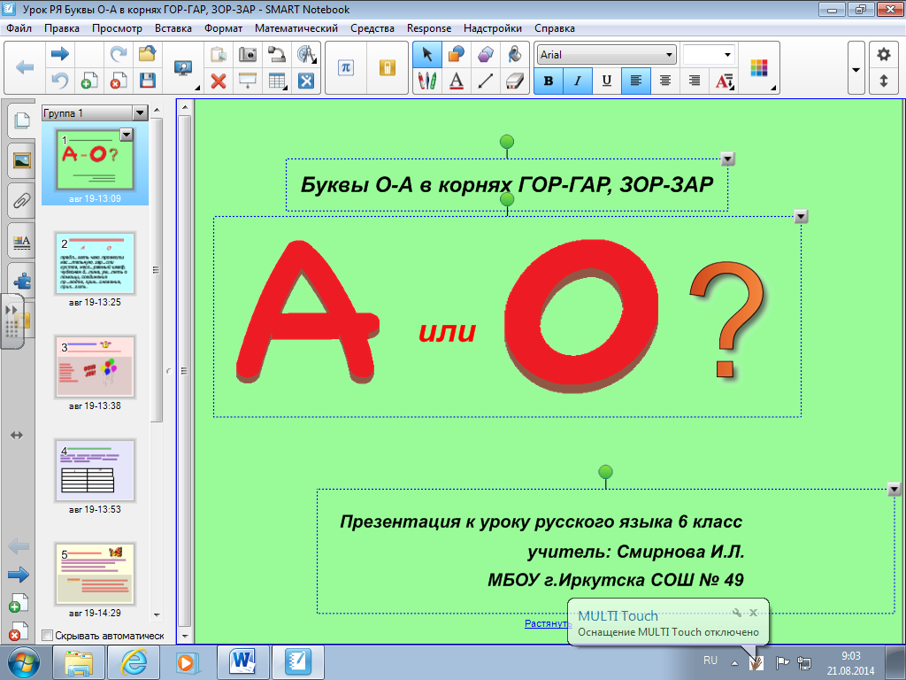
(Слайд № 1)
II Повторение пройденного материала
1) Проверка домашнего задания.
2) Индивидуальная работа по карточкам
6 человек работают с карточками, остальные учащиеся переписывают с инт.доски в тетрадь слова с пропущенными буквами, вставляя буквы и подчеркивая орфограммы. Далее 1 учащийся выходит к доске, вставляет буквы – класс проверяет. (Слайд №2)
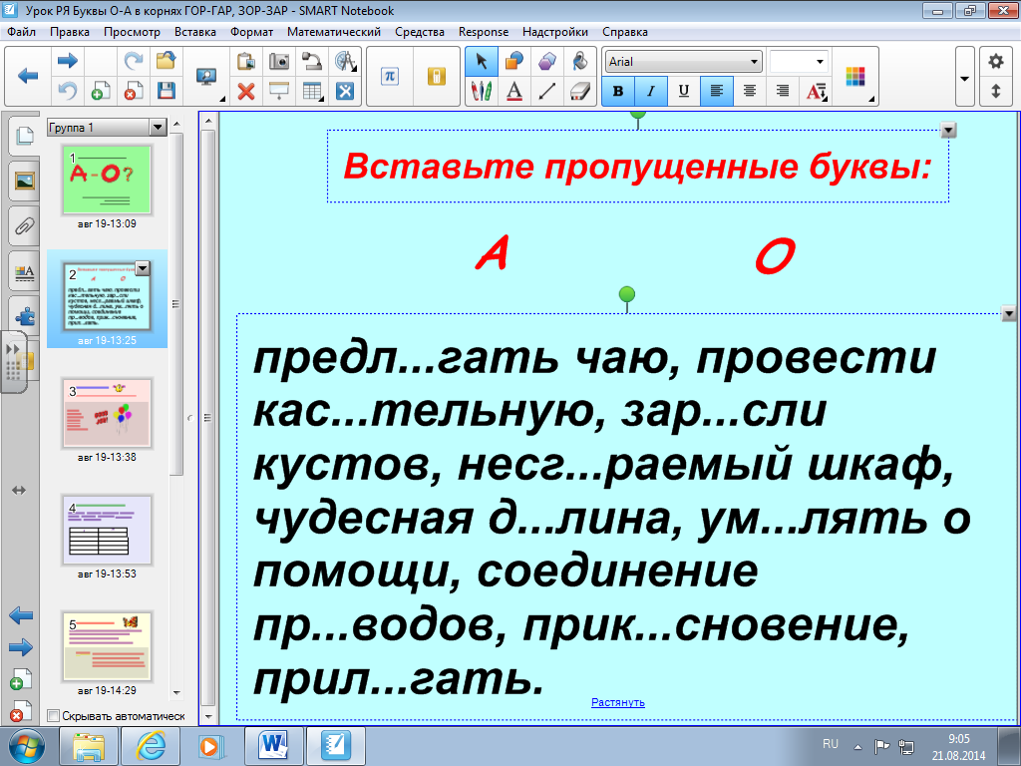

3) Конкурс «запоминалок» (Слайд № 3)
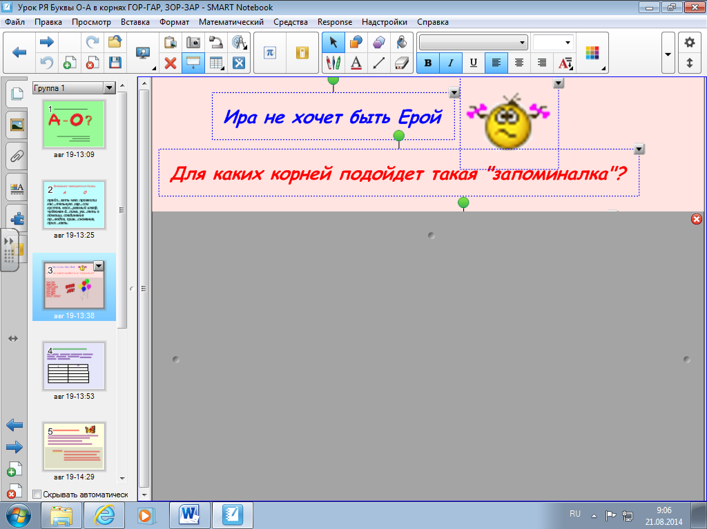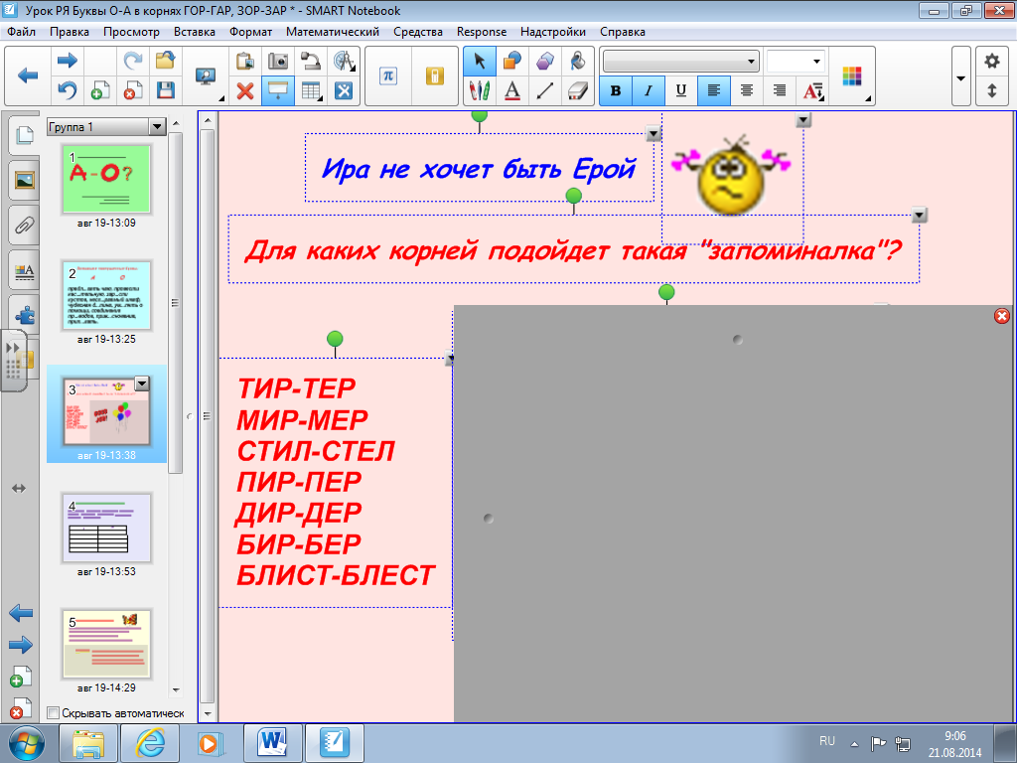
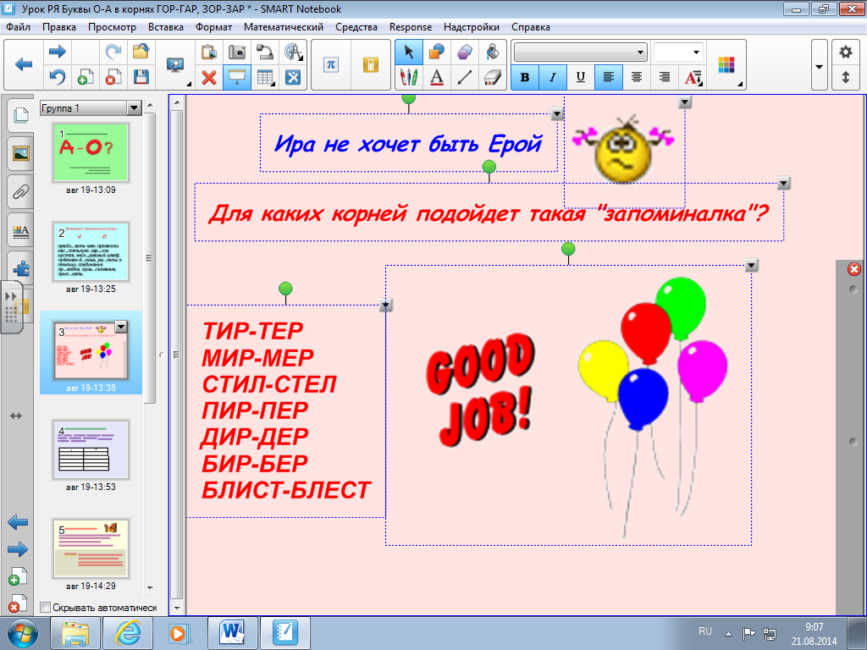
4) Вставьте пропущенные буквы, распределите слова по столбцам(Слайд №4)
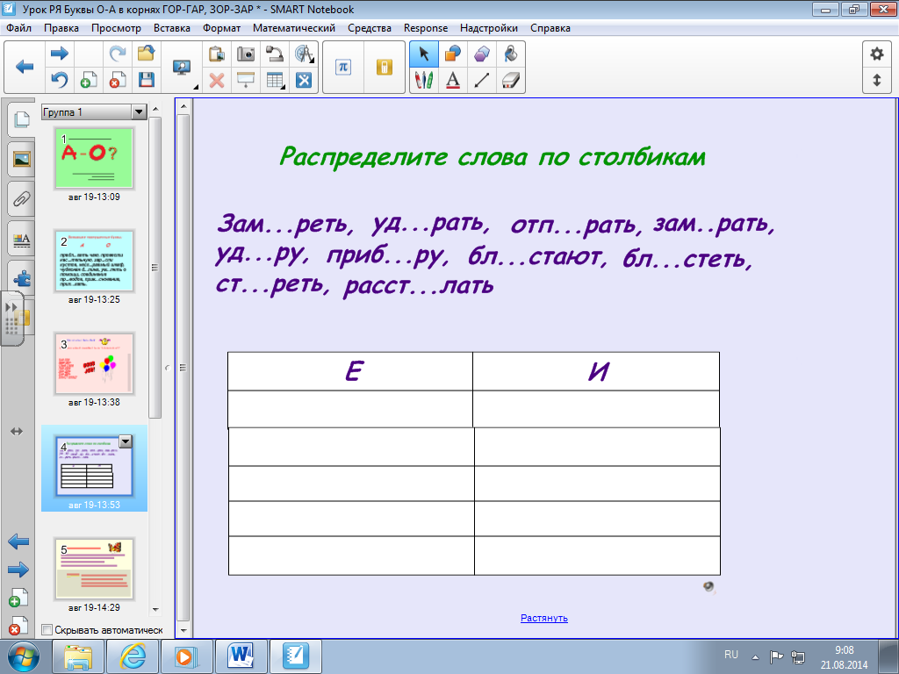
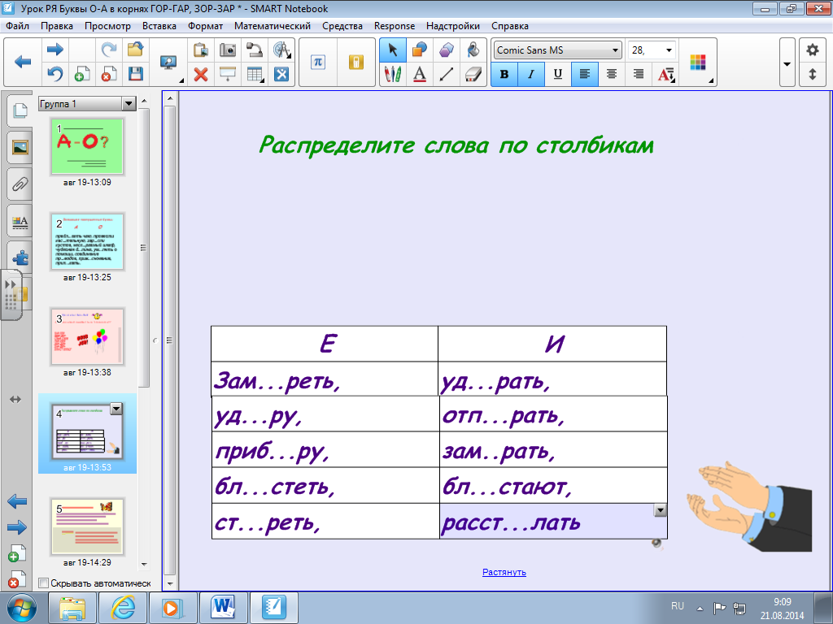
III Объяснение нового материала
- Какой корень встречается в этих пословицах? (Слайд № 5)
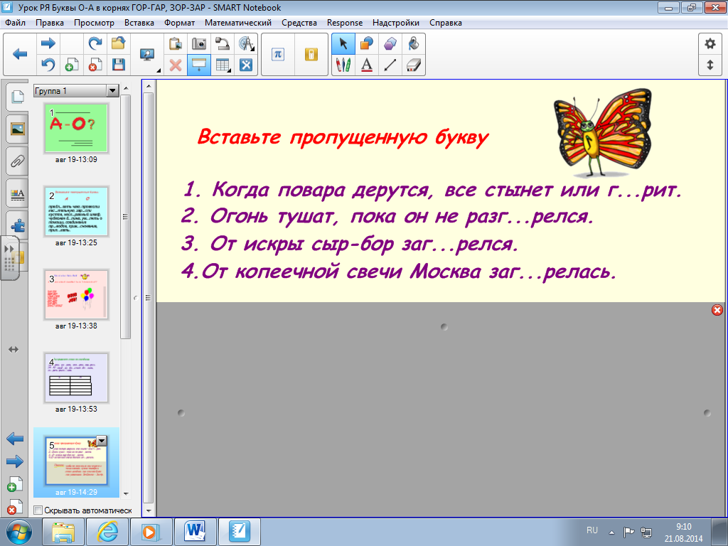

- Правило (Слайд № 5)
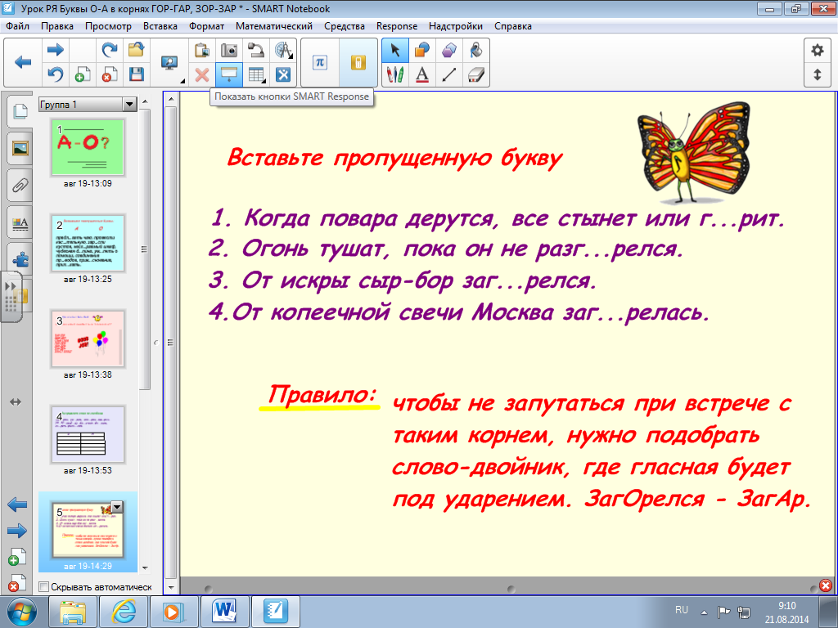
- Работа с вопросами (пословицы)
- Объясните, являются ли однокоренными слова и почему? (Слайд № 6)
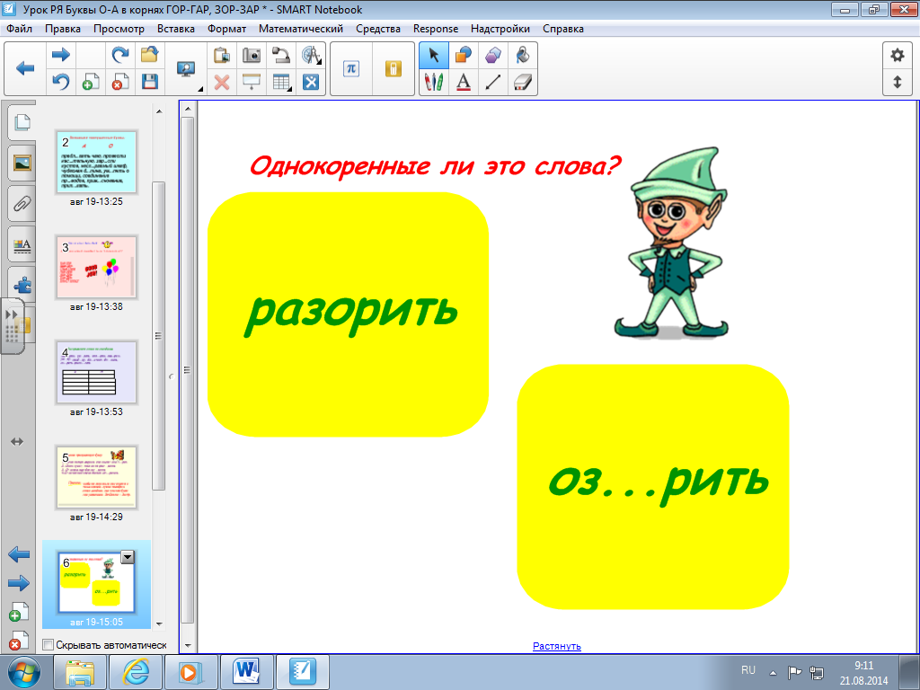
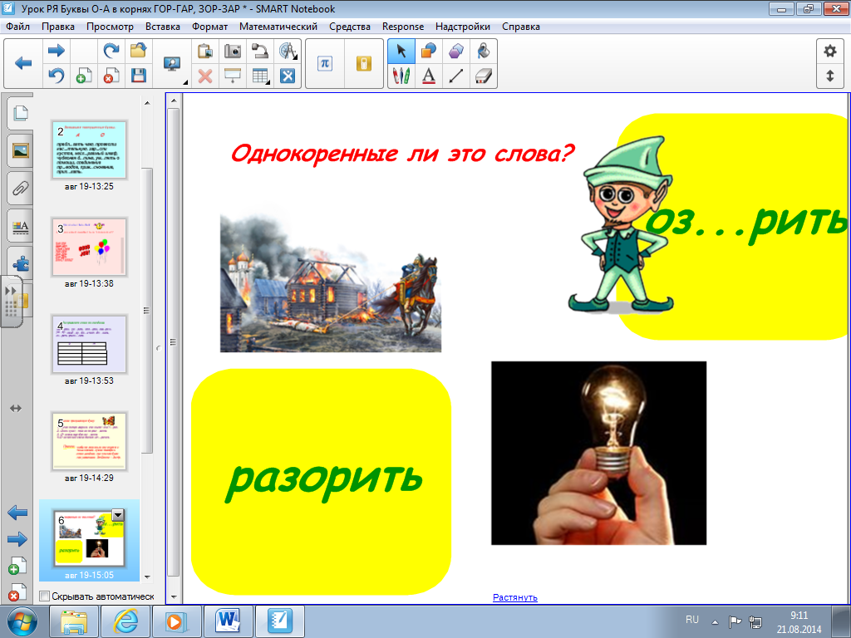
IV Лингвистическая разминка
V Самостоятельная работа
VI Упражнение 142 (комментированное письмо)
VII Итоги уроки
- Рефлексия (карточки)
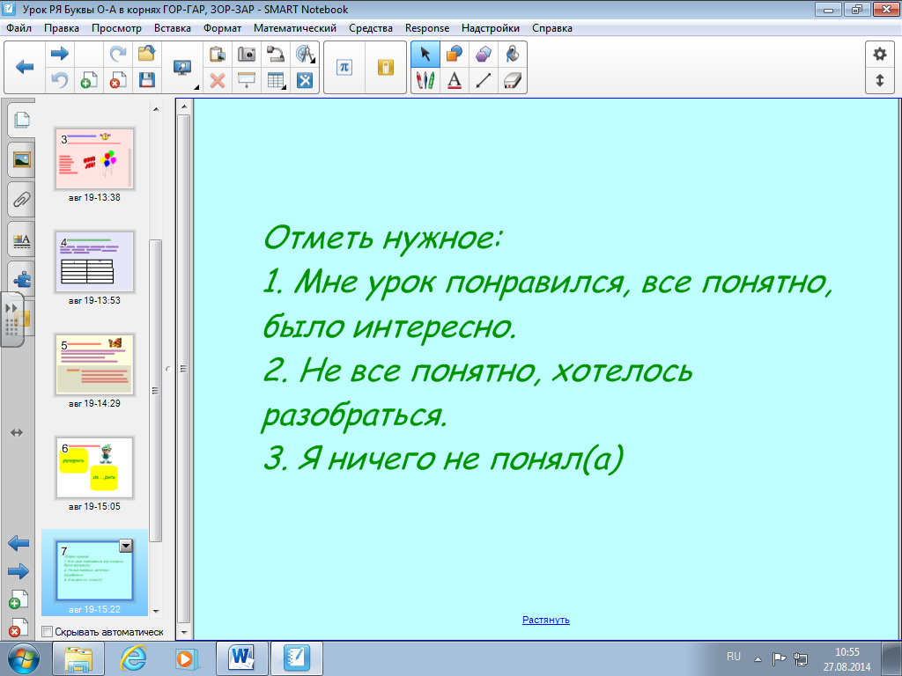
- Выставление оценок
- Домашнее задание

